**#jubiläum 9-21**

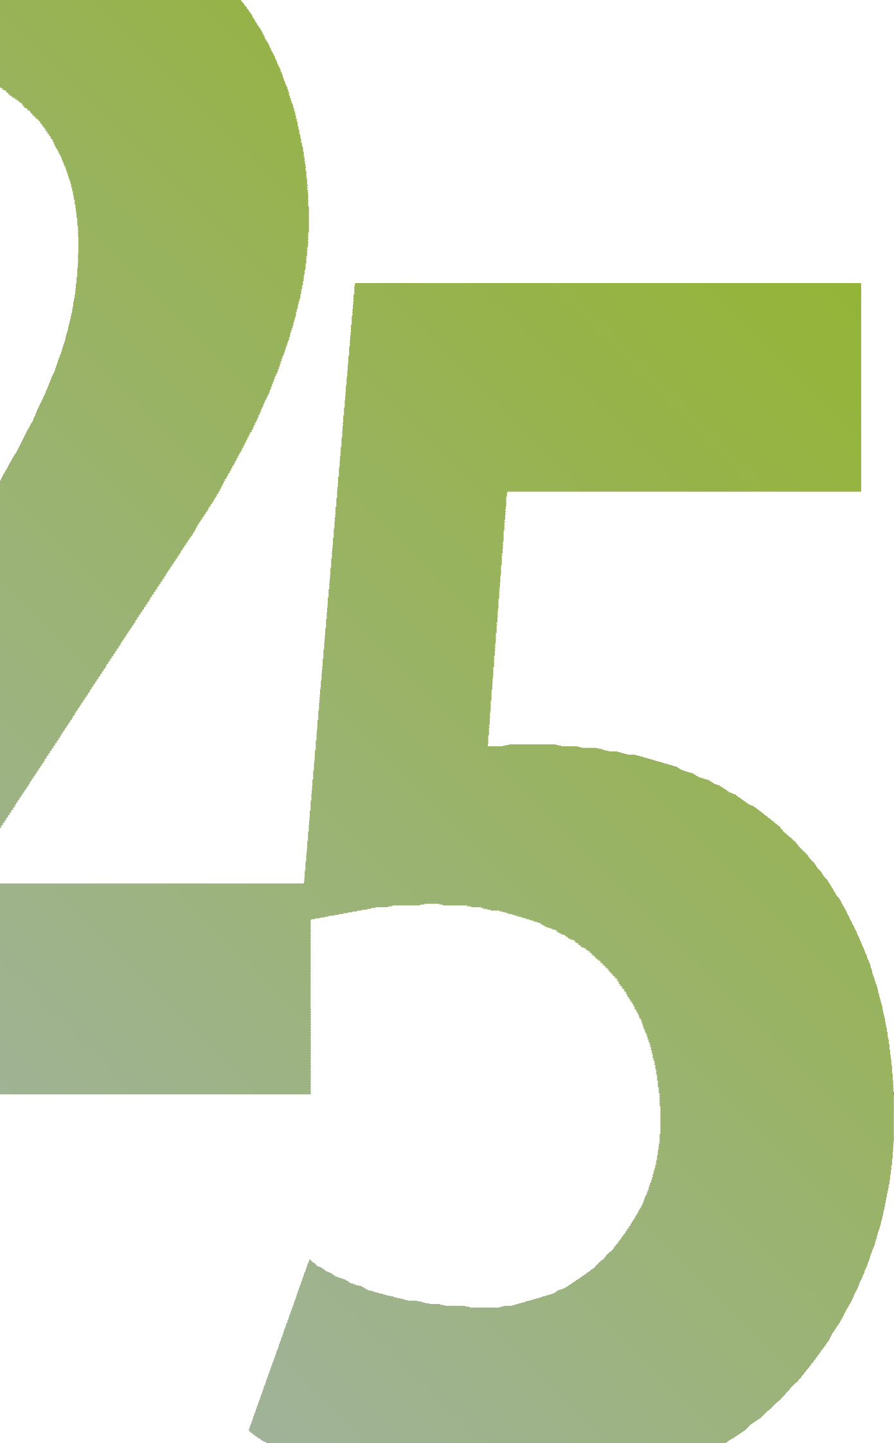

**2 5 JAHRE**

**KUNS T AK ADE**

**B AD REICHEN**

**3D**

A U S S T E L L U N G

**26.08. –**

**12.09.2021**

M IT W E RK E N V O N

G E R H AR D A L M B AU E R , L E A AN D E R S, U TA B E C K E R T,

S I LV I A B I T S C H N AU, P E T R A B UT S C H E K , M A RG I T E D E R , I S OL D E E G G E R , C OR NE L I A E N A X, M E NN O FA H L ,

R E G U L A F R E Y, T O B I AS G R UBE R , JU T TA H AS S , N I C O L A

HE IM , B R I G I T T E HE R Z O G , R E G IN E R AU IN , G A B O R R I C H T E R , A N A STA S I A S C H U ST E R , K L AU S S E I D E L , K A R I N ST RO B L ,

M O N I K A S U P É , M I CH A E L A U N T E R L E C H N E R , M AR I A W E B E R

Auf Grund der Corona Pandemie ist ein Besuch in der Ausstellung leider nicht möglich. Sie können die Ausstellung aber über unsere social media Kanäle digital ansehen.

Der Videorundgang wird am **26. August 2021 ab 19 Uhr** verfügbar sein.

**Städtische Galerie Bad Reichenhall | Kunstwarte** | Alte Saline 11 | 83435 Bad Reichenhall Öffnungszeiten Donnerstag bis Samstag, 15-18 Uhr und Sonntag 14-17 Uhr

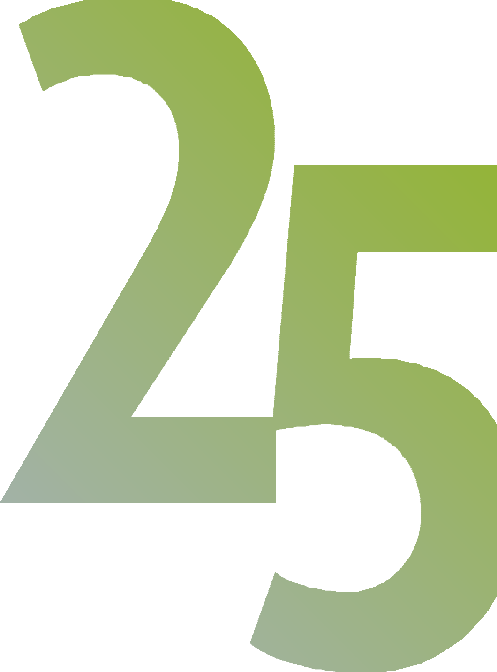

W I R M Ö C H T E N

**2 5 JAHRE**

**KUNS T AK ADEM**

**B AD REICHENH**

S I E H E R Z L I C H

Z U R A U S S T E L L U N G

**3 D**

V O M 2 6 . A U G U S T –

1 2 . S E P T E M B E R 2 0 2 1 E I N L A D E N .

Von frühester Zeit an, haben Menschen Ihre Umwelt in dreidimensio- nalen Objekten kultisch ebenso wie künstlerisch begriffen: z.B. mit der Venus von Willendorf sowohl im figürlichen Sinne wie auch mit Architekturen wie Stonehenge auch in abstrakten Steinformationen. In dieser Ausstellung zeigen wir insgesamt 23 Künstler*innen, die das Dreidimensionale in Bronze, Holz, Keramik, Papier, Mixed Media und als raumbezogene Installation thematisieren.

**Ein Projekt der **

Ein Projekt der Kunstakademie Bad Reichenhall

**Ausstellungsdauer 26. August –12. September 2021**

Öffnungszeiten Do-Sa 15-18 Uhr, So 14-17 Uhr

[**www.kunstakademie-reichenhall.de**](http://www.kunstakademie-reichenhall.de/)

**Städtische Galerie Bad Reichenhall | Kunstwarte** | Alte Saline 11 | 83435 Bad Reichenhall Öffnungszeiten Donnerstag bis Samstag, 15-18 Uhr und Sonntag 14-17 Uhr

Mit der Teilnahme an der Veranstaltung erklären Sie sich damit einverstanden, dass Sie gegebenenfalls auf fotografischen Aufnahmen zu sehen sind, die im Rahmen der Presse- und Öffentlichkeitsarbeit der Kunstakademie oder der Stadt Bad Reichenhall verwendet werden.